北元项目展示品制作参考数据
一、泡罩塔（填料泡罩组合塔）
要求：1、透明亚克力材质高 2000mm，直径 450mm四层泡罩（每层1个手孔）泡罩塔有填料（2个手孔）有底座
2、参考照片：
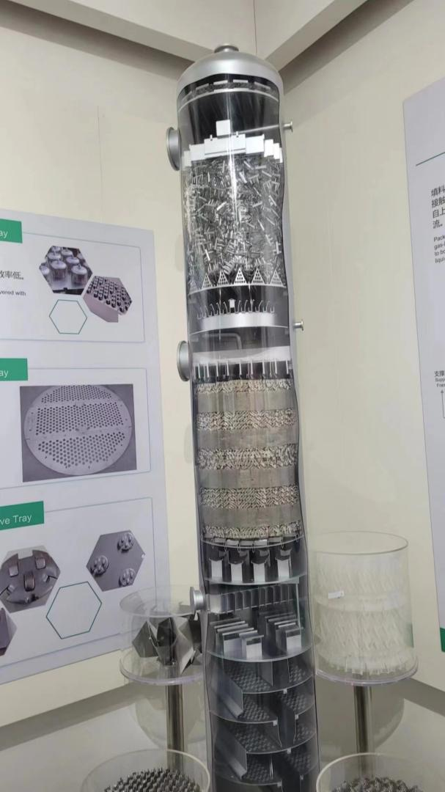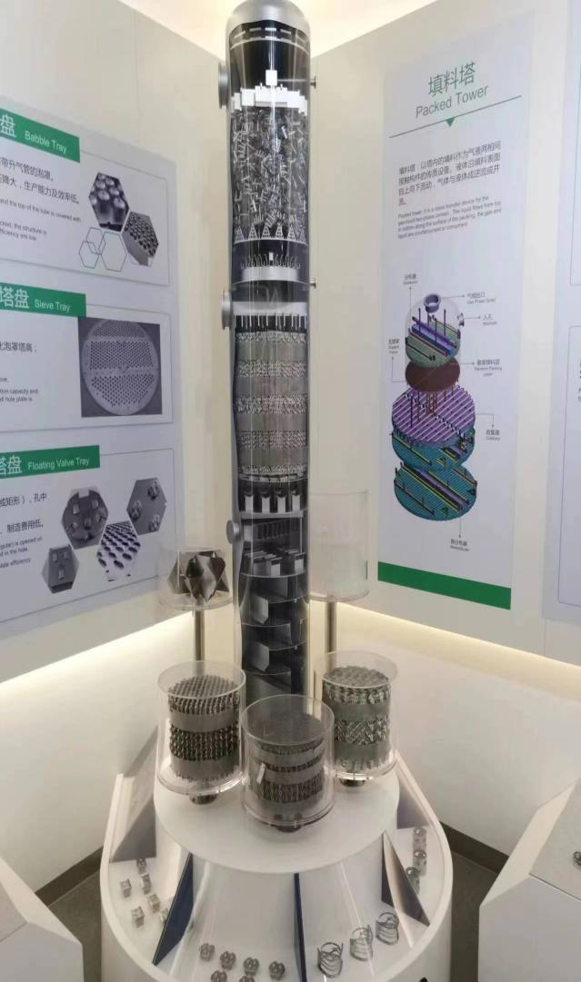

二、气柜
要求：透明亚克力材质高 1200mm，直径600mm有升降功能，附件齐全，有低台（600mm）
参考网址：https://mr.baidu.com/r/19mHvmFf99m?f=cp&u=f068e45493f0bf41
参考照片：
